資料4－ａ

流山市における受任者調整を見越した専門職の事前関与スキーム（A案）

目的：本人や養護者による独力での解決が困難であり、身近な支援者にとって支援困難な要因が複合するケースに対し、

専門的な知見を加えることでチーム支援をより強固なものとする。ひいては、グレーゾーンの中で対応せざるを

得ない支援者を守り、支援の持続可能性を高め、本人の生命や権利を守ることにつながる。

**課題の抽出段階**

**(アセスメント)**

**判断能力の低下と、それに伴う権利侵害が**

**危惧される状況で、成年後見制度の利用の可能性があり、**

**権利擁護支援チーム構築と専門職の事前関与を要する状況**

アドバイザリーは対面を基本とし、困難な際は

ZOOMや電話による双方向のやりとりで行う

1. **不足している情報の確認 ② 課題・優先順位等の整理　③ 支援方針・支援方法の提案**

**弁護士**

**④ 非弁行為等、法律や制度上のリスク判断**

※同ケースで複数回利用も想定される

※相談内容と結果を流山市に報告頂く

権利擁護アドバイザリーを

経て、専門職の事前関与以外

の方法で対応する場合もあり

得る。(法テラスの活用など)

**いずれかの協議の場をもって、市が方針を決定する**

**権利擁護支援チームの編成**

**社会福祉士**

**行政書士**

**司法書士**

**を加えた権利擁護支援チームを構築**

**各団体が選出した事前関与可能な専門職のリストをもとに専門職（個人）**

**に依頼**

* 上記全職種ではなく、課題に適した専門職を選出する

**市民後見人**

**弁護士**

原則として専門職団体に推薦を求めるが、急を要するケースは成年後見

推進センターがリストに記載された専門職に直接連絡することができる

チーム支援の段階でも必要に応じて

権利擁護アドバイザリーを活用する

専門職を含めたチーム支援のために、個人情報を共有する

ことについて、可能な限り本人や親族の同意を得る

本人の同意が得られずとも支援が必要な場合に、専門職は

「支援者に対する支援」の位置づけで関与する。その場合、

個人情報の取り扱いには細心の注意を払う

**可能であれば本人や親族、関係者の面談を設定し、今後の支援について打合せを行う**

本人の判断能力が

保佐・補助

類型程度

本人の判断能力が後見類型程度

判断能力が不十分である以外にも、

養護者からの虐待やセルフネグレクト、

経済的理由などで契約が行えない状況

が想定される。

専門職に事前関与報酬が支払われる

（成年後見推進センターから振込）

**事前関与する専門職が、本人と任意契約を締結し、**

**成年後見制度発効前の「狭間の支援」を行う**

**権利擁護支援チームによる包括的な関わり**

**これらを含めた包括的な権利擁護支援を、関係者がチームとなって行う**

**他制度利用の検討**

**成年後見制度の妥当性判断**

**課題解決のための対応**

**打合せの適宜実施**

**本人･関係者と適宜面談**

**成年後見制度を利用せず、見守りを中心としたチーム支援継続**

**成年後見制度の申立てが妥当**

**終期･成年後見申立て**

**事前関与した専門職が候補人**

**となって申立てを支援する**

**(本人･親族による申立てが困難**

**な場合は市長申立てを行う)**

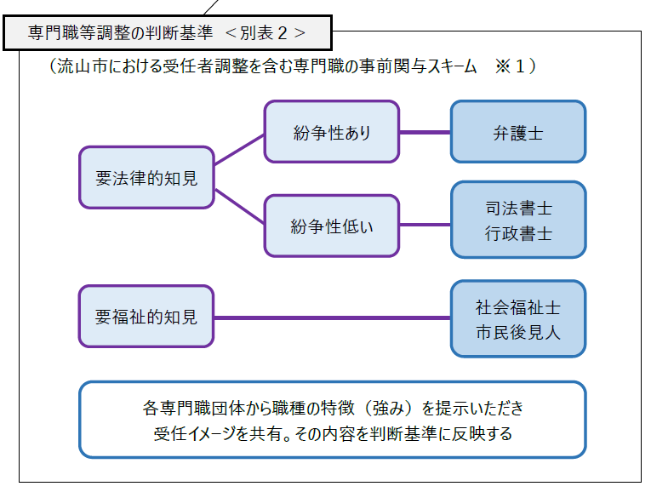

**事前関与を一旦終了**

**事前関与の継続**

**他の専門職に引き継がれる**

候補人は事前関与した専門職の意見を重視。

　（重視した点・特徴）

　　・迅速性（真っ先に弁護士による助言を受ける）

　　・シンプルさ

　　・一次相談窓口からの相談のしやすさ

　（方法・活用の流れ）

　　① 一次相談窓口が事案を把握した段階で、直接アドバイザリー（弁護士）に相談する。方法は対面・zoom・電話等を想定。

　　　 市の決定（市長申立て・措置等）が必要になる場合には市職員も同席する。

② アドバイザリーにて、不足する情報、課題・優先順位等の整理、支援方針・支援方法の提案、非弁行為等・法律や制度上

のリスク判断について助言をいただく。

　　　（１）単発の助言または継続した複数回の助言で支援の方向性を見出すことができる事案については、随時アドバイザリー

を活用し、支援にあたる。

（２）専門職の関与が必要な上記以外のケースにおいては、いずれかの専門職を含めた権利擁護支援チームを構築する。

非弁行為等のリスクが含まれるものは弁護士、非弁行為等のリスクが含まれない場合には司法書士・社会福祉士・

行政書士・市民後見人のいずれかに関与を依頼する。

　　 ③ アドバイザリーの結果について、何らかの方法で報告書を作成する。